石油的微生物降解

17307130293 闫娜娜
零、前言： 随着人们对石油资源的开发，海洋和土壤受到的石油污染也愈发严重。突发性的污染包括邮轮事故和海上石油开采的泄漏。慢性污染包括港口和船舶含油污水的排放以及天然的海底泄漏。海洋石油泄漏的主要害处有：石油覆盖导致氧气和二氧化碳交换受阻水体缺氧，导致赤潮等；以及石油阻挡阳光照入海洋，影响海洋生物的光合作用；石油中所含的稠环芳香烃毒害生物体。土壤的石油泄漏导致的污染也会使附近的生物活动受到很大影响，而且即使生态系统有一定的自洁能力，可以处理一部分的慢性污染，但是突发性的大规模的石油泄漏还需人工干预。目前的石油泄漏的治理方法主要有物理方法、化学方法和生物方法。利用微生物降解石油中的化合物就是一种有一定优势的生物方法。

一、技术原理：因为除了人类活动，自然界本身也存在着各种形式的石油烃类化合物的扩散，所以在土壤和水体环境中存在着大量能够降解石油烃的微生物，主要是细菌和真菌；细菌在海洋生态系统的石油烃类降解中占主导地位，而真菌则是淡水和陆地生态系统中更为重要的修复因子。
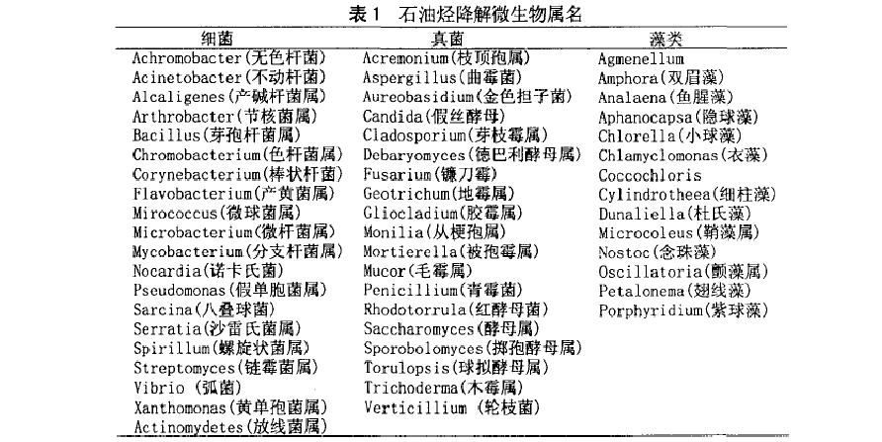

1、主要的两个技术要求：
石油是一种成分十分复杂的混合物，有上千种有机和无机化合物组成，而一种微生物往往只能降解一种或一类特定的化合物。为了使降解的效率提高、达到消除海上油污的目的，必须添加微生物的混合培养物，可以采用混合培养微生物消除油污。据试验，若在添加烃类微生物混合培养物的同时，又加入含氮和磷的营养剂可在几天内降解原油中60～80%的烃类。除此之外还要知道菌种之间怎样的组合才是最优组合，要知道微生物之间的各种相互作用。由于这发生在海洋生态系统中，海水中存在“土著”的降解石油的微生物，因此还需要研究菌落种群的动态变化。
解决上面的问题还不够，因为自然状态下绝大多数微生物的降解效率都很低。尽管还有很多不明确的降解石油烃的微生物，但是对微生物降解石油的具体生化途径都基本清楚。所以建立相应的基因库，对于新筛选的菌株，可以利用已知的降解基因，运用基因工程技术，改良微生物降解石油烃的功能。

2、具体的降解机制
石油的组成包括烷烃、环烷烃和芳香烃等。在石油烃类中，以直链的烃类最易被氧化，环烷烃和芳香烃的氧化较难。饱和脂肪烃比不饱和脂肪烃容易降解。分支会降低烃类的降解速率，一个碳原子上同时连接两个、三个或者四个碳原子会降低降解速率，甚至完全阻碍降解。
微生物对直链烃的氧化有多种方式：单末端氧化、双末端氧化、次末端氧化和直接脱氢等。其中单末端氧化是最主要的方式，在两种加氧酶的作用下发生如下反应。
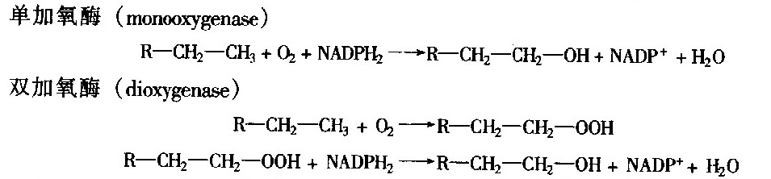
双末端氧化经常发生在直链烷烃中，可以同时在两端发生氧化，产生二羧酸。次末端氧化是微生物氧化烷烃末端的第二个碳原子，形成仲醇，再依次被氧化成酮和酯，酯被水解成醇和酸，然后进一步被分解，现已发现甲烷假单胞菌的甲烷单加氧菌有这种效果。反应如下。
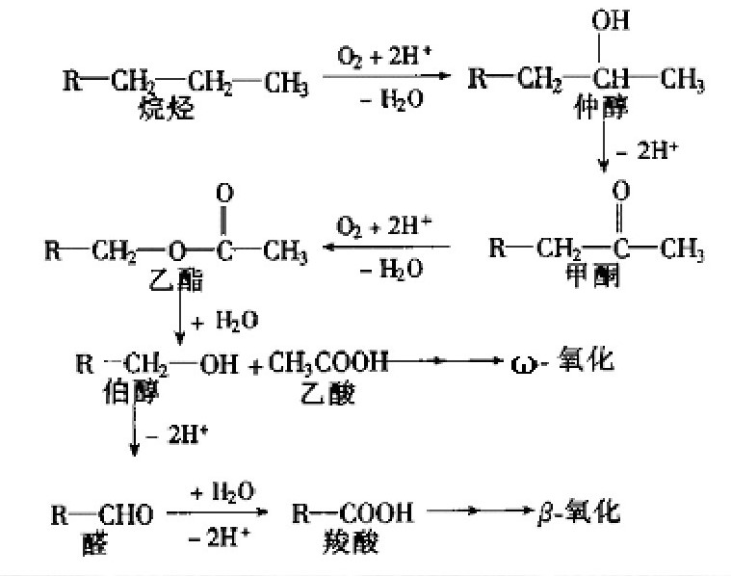
脂肪族烷烃在厌氧条件下可以直接脱氢。反应如下。
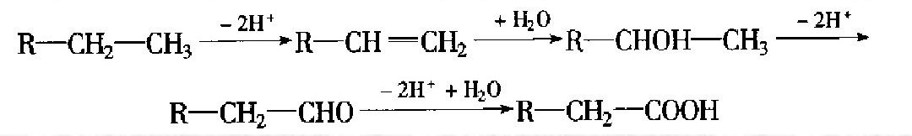
长链脂肪烃比短链脂肪烃容易降解，小于10个C的脂肪烃大部分要通过共代谢作用降解，大于24个C的脂肪烃由于分子量太大不容易被生物降解。

苯系物有好氧降解和厌氧降解。厌氧菌对苯系物降解具有重要作用，主要采取富集培养混合菌群的研究方法，而好氧菌一般采用纯培养研究。厌氧降解包括苯环的加氢、开裂和β-氧化几个过程。甲苯的几条厌氧代谢途径如下。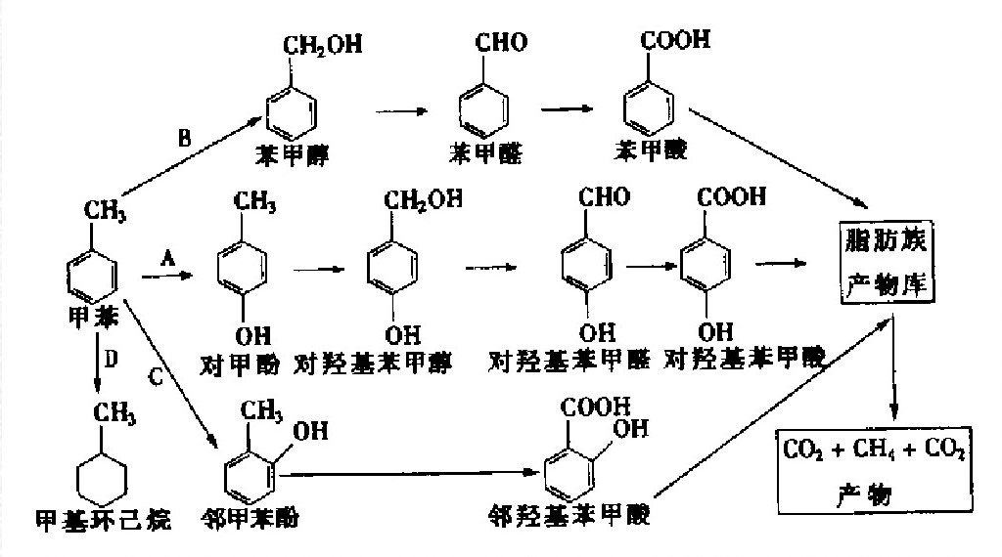
环境条件会影响降解速率，如pH，温度，湿度，氧气浓度。

二、技术应用：微生物降解石油烃技术已经用于处理土壤中和海洋上的石油污染。
海洋石油泄漏以后一般是多种防治方法同时用，多管齐下。从上世纪后期开始国外就开始使用烃类微生物来降解泄漏在海洋上的石油。1989年油轮Exxon Valdez号在阿拉斯加泄漏了大约3800万加仑的原油。科学家们发现微生物降解是一个好办法。因为海水中可以培养出快速降解石油的微生物。不过还需要考虑事发地阿拉斯加的低温对微生物降解的影响。
2010年4月22日开始的美国墨西哥湾原油泄漏事件，也采用了微生物降解技术。

三、技术优点：
- 所需的人力、财力较少。物理防治需要投入大量人力。有时人工去除原油会对处理者的健康产生危害。
- 对环境的影响比较小。化学防治需要投放一些对环境有害的物质，如表面活性剂。但是表面活性剂具有毒性而且会在环境中积累。而且环境中的一些微生物会分解表面活性剂，降低它的效果。有一种处理方法是将原油燃烧，但是石油很难完全燃烧，产生的大量废气会传播到很远的地方造成大气污染。
- 较为自然。自然界中原本就有这种方法，这项技术只是提高了降解的速率。

四、技术缺点：
- 技术比较复杂。有时需要采用基因工程技术构建所需的微生物。
- 实际效果受环境影响较大。温度、氧含量、氮源和磷源等很多因素都会影响分解速率。2010年墨西哥湾的原油泄漏的重灾区在沼泽。由于沼泽中的氧含量不高，导致分解的速率很低，生物修复效果不好。
- 需要额外投放氮源和磷源。海水中的磷源和氮源相对匮乏，会导致微生物生长受阻，降解速率下降。而且现在还没有找到合适有效的低成本的添加氮源和磷源的方法。
- 速度比较慢。相对物理方法和化学方法，微生物降解的速率比较低。

